CÔ GIÁO VŨ MINH PHƯƠNG – NHÀ GIÁO THANH TRÌ TÂM HUYẾT, SÁNG TẠO
Trong tiết trời mát mẻ của những ngày đầu thu tháng 8, sáng ngày 8/8/2023 cô giáo Vũ Minh Phương, đại diện cho hơn 80 cán bộ, giáo viên trường THCS Vĩnh Quỳnh đã tham dự thi “Nhà giáo Thanh Trì tâm huyết sáng tạo” lần thứ VII do Phòng giáo dục và Đào tạo huyện Thanh Trì tổ chức. Đây là một giải thưởng cao quý nhằm tôn vinh những thầy cô giáo có những đóng góp to lớn, không ngừng đổi mới vươn lên vì sự nghiệp giáo dục của huyện Thanh Trì. Giải thưởng đã và đang có những hiệu ứng tích cực giúp các giáo viên trong huyện có thêm động lực, cố gắng học hỏi, vươn lên, cống hiến cho sự nghiệp giáo dục của địa phương.
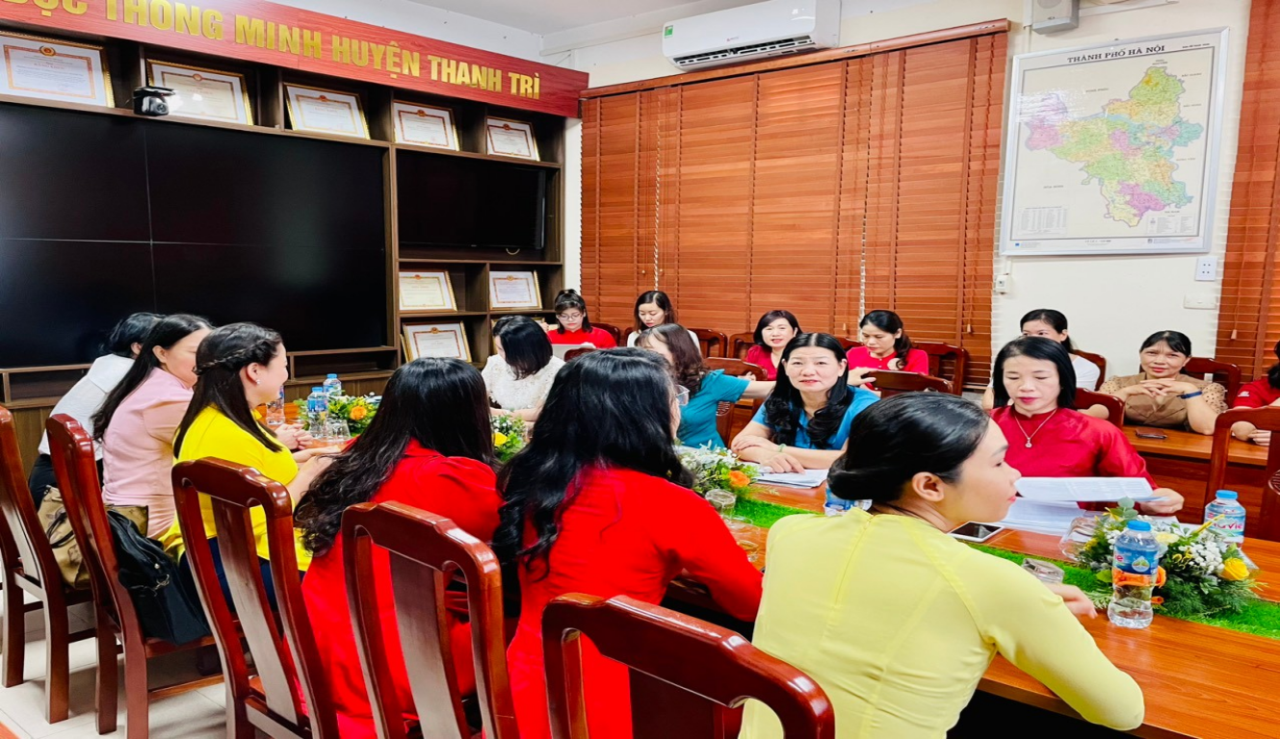
Tại buổi báo cáo dự thi, cô giáo đã mang đến đề tài vô cùng hấp dẫn “Đổi mới hình thức họp phụ huynh góp phần xây dựng lớp học hạnh phúc”. Có lẽ, ít ai nghĩ rằng đổi mới hình thức họp phụ huynh cũng là một trong những cách hiệu quả để góp phần xây dựng lớp học hạnh phúc. Và cô giáo Vũ Minh Phương đã vô cùng trăn trở, sáng tạo khi quyết định đổi mới hình thức họp phụ huynh để phụ huynh có thể quan tâm con em mình hơn, hiểu hơn hoạt động giáo dục của giáo viên trên lớp và đặc biệt là phụ huynh sẽ là những người đồng hành cùng giáo viên trong suốt quá trình học tập của con tại trường. Đó chính là sự sáng tạo, tâm huyết trong mỗi hoạt động giáo dục của cô giáo.

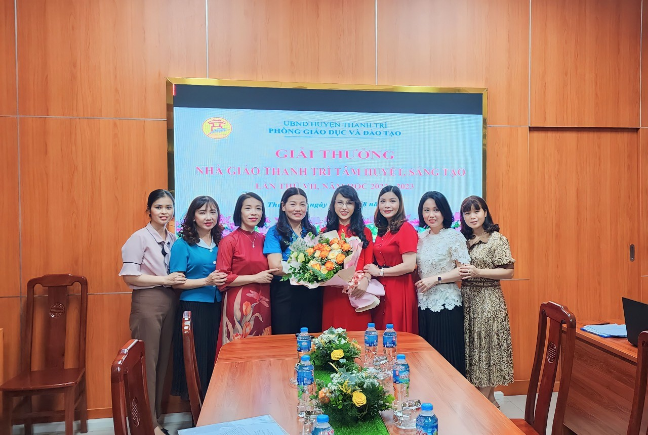
Là một giáo viên trẻ, năng động, cô giáo Vũ Minh Phương – giáo viên Ngữ văn trường THCS Vĩnh Quỳnh – cũng đã có những đóng góp đáng kể cho sự nghiệp giáo dục Thanh Trì nói chung và giáo dục địa phương xã Vĩnh Quỳnh nói riêng. Gần 10 năm trong hoạt động giáo dục, cô giáo Vũ Minh Phương đã đảm nhiệm nhiều vai trò khác nhau: giáo viên, tổ phó tổ chuyên môn, giáo viên chủ nhiệm, giáo viên bồi dưỡng học sinh năng khiếu,…. Dù ở cương vị nào, cô giáo Minh Phương cũng luôn hoàn thành xuất sắc nhiệm vụ của mình. Cô cũng đã có những đóng góp vào sự nghiệp giáo dục như: Tham gia dạy học trên truyền hình cho học sinh phổ thông Thành phố Hà Nội trong giai đoạn giãn cách xã họi phòng chống dịch Covid-19 của Sở Giáo dục - Đào tạo Hà Nội (năm học 2019 - 2020); thực hiện dạy minh họa môn Hoạt động trải nghiệm, hướng nghiệp 8 - bộ Sách giáo khoa Cánh diều (năm học 2023 - 2024) phục vụ tập huấn toàn quốc.
Với những cố gắng nỗ lực đó, cô được Ban giám hiệu và bạn bè đồng nghiệp mến yêu, được phụ huynh và học sinh tin tưởng.
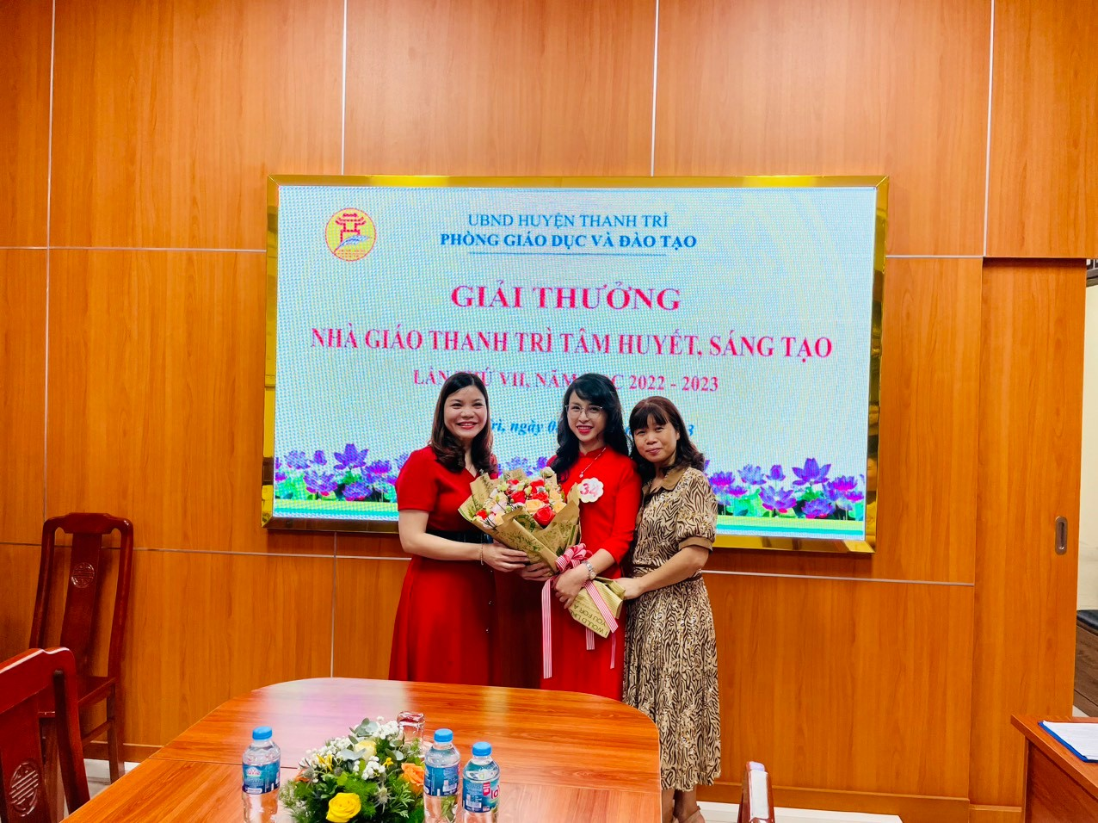
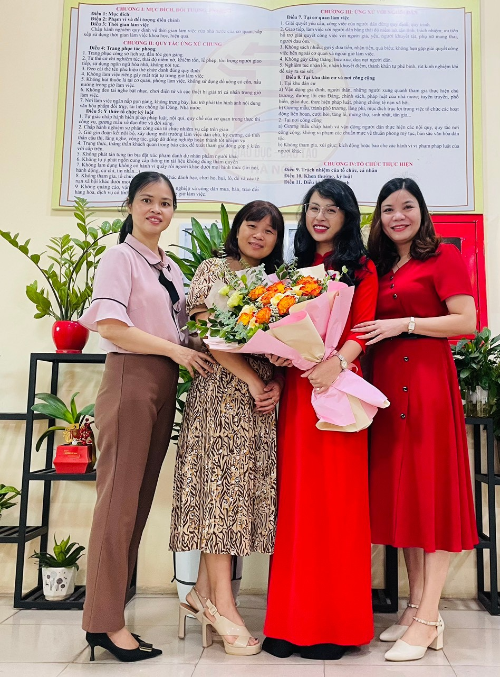
Năm học 2020 - 2021, cô giáo Vũ Minh Phương đạt giải Nhất trong hội thi giáo viên dạy giỏi cấp Huyện. Năm học 2022 – 2023 vừa qua, cô đã đạt giải xuất sắc hội thi giáo viên dạy giỏi cấp huyện do Phòng giáo dục và Đào tạo huyện Thanh Trì tổ chức. Tiết dạy của cô Vũ Minh Phương được các thầy cô trong Ban giám khảo hội thi rất hài lòng về sự đổi mới, về phương pháp lên lớp, về sự sáng tạo trong tiết dạy. Tiết học cũng nhận được sự quan tâm, thán phục của giáo viên các trường bạn khi đến dự giờ báo cáo.
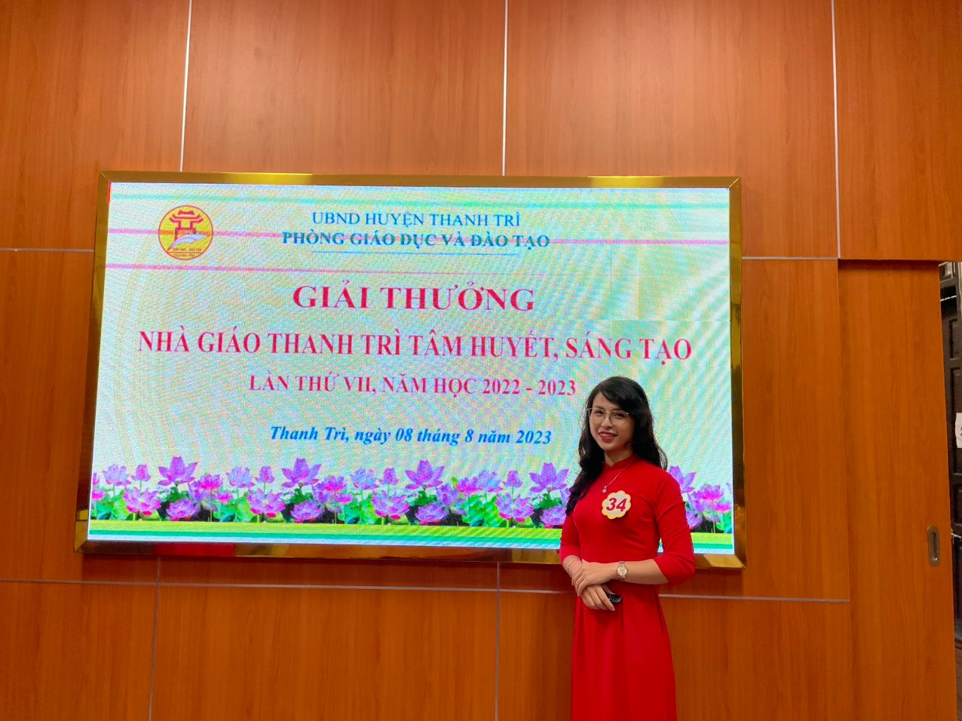
Có thể nói, cô giáo Vũ Minh Phương - hình ảnh một cô giáo trẻ trung, xinh đẹp, nhiệt tình đã để lại ấn tượng rất tốt trong lòng những giáo viên và những vị khách quý đã từng đến thăm ngôi trường THCS Vĩnh Quỳnh thân yêu.
Chúc cô giáo Vũ Minh Phương cùng toàn thể cán bộ, giáo viên, nhân viên trường THCS Vĩnh Quỳnh luôn dồi dào sức khỏe, đủ bản lĩnh, đủ tự tin, đủ nhiệt huyết,... để chèo lái con thuyền tri thức THCS Vĩnh Quỳnh gặt hái được nhiều thành công hơn nữa trong tương lai./.

